***ESTILIZA TU HISTORIA DE NUEVAS MANERAS***

Cuando se trata de expresarse a través del estilo, es importante tener opciones. Los innovadores diseños de la colección ***Pandora Moments*** se inspiran en la libertad para elegir tu *look* y contar tu propia historia.

Los nuevos porta *charms*, llaveros, arracadas y *charms* ofrecen nuevas formas de llevar tus piezas favoritas y llevarlas a lugares totalmente inesperados. Elaborados con los metales de alta calidad característicos de ***Pandora***, los diseños te invitan a personalizar de forma creativa tus aretes, llaves, bolso, muñeca o cinturón para adaptarse a cualquier estado de ánimo u ocasión.

"Contamos nuestras historias personales a través de nuestros *charms* y de cómo los llevamos, ya sea en la muñeca, el cuello, la oreja o más allá. Estas nuevas piezas únicas llevan nuestros diseños a lugares inesperados", dicen Francesco Terzo y A. Filippo Ficarelli, directores creativos de **Pandora**.

**#Somethingaboutyou**

**#PandoraMoments**

**IDEAS PARA LLEVAR TUS CHARMS**

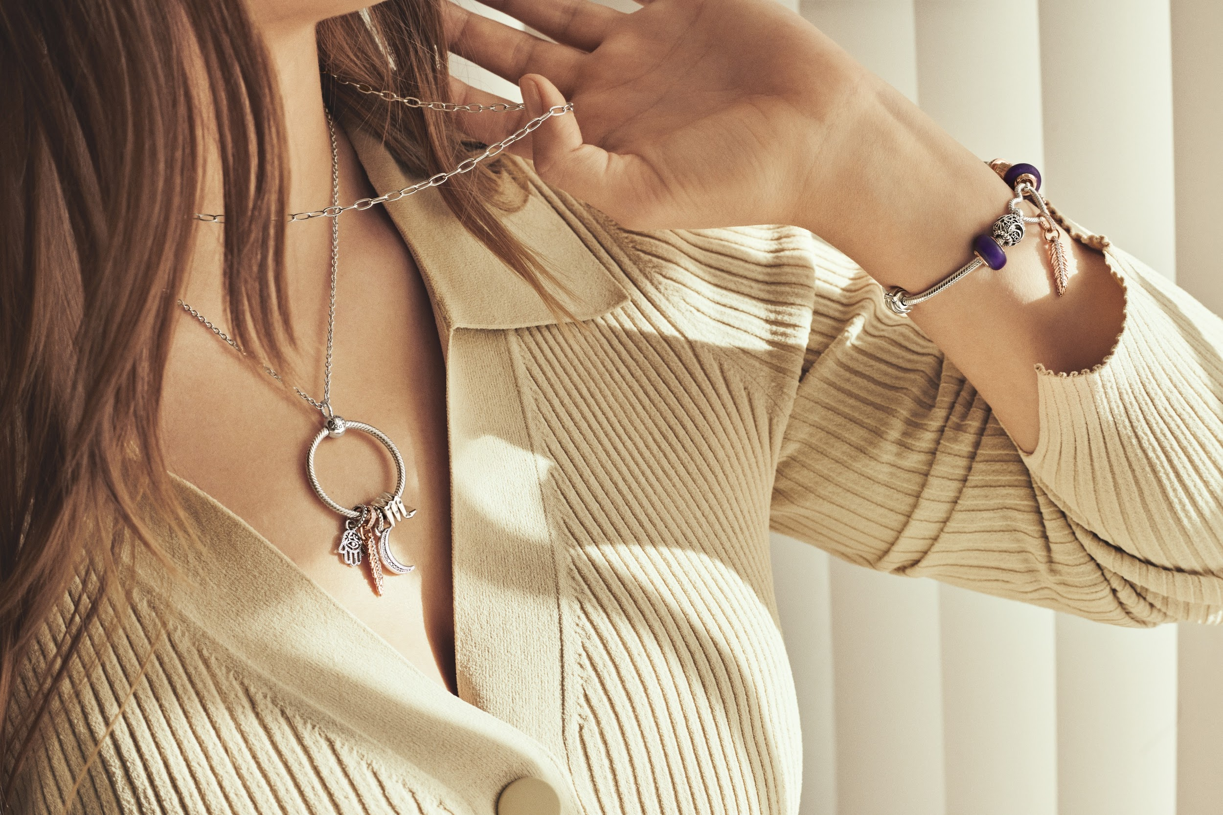

Puedes llevar tus charms sumados a un collar, formando tu propia colección, o sólo, en una versión más delicada. En cualquier caso, una dosis de personalidad acompañará tus looks.

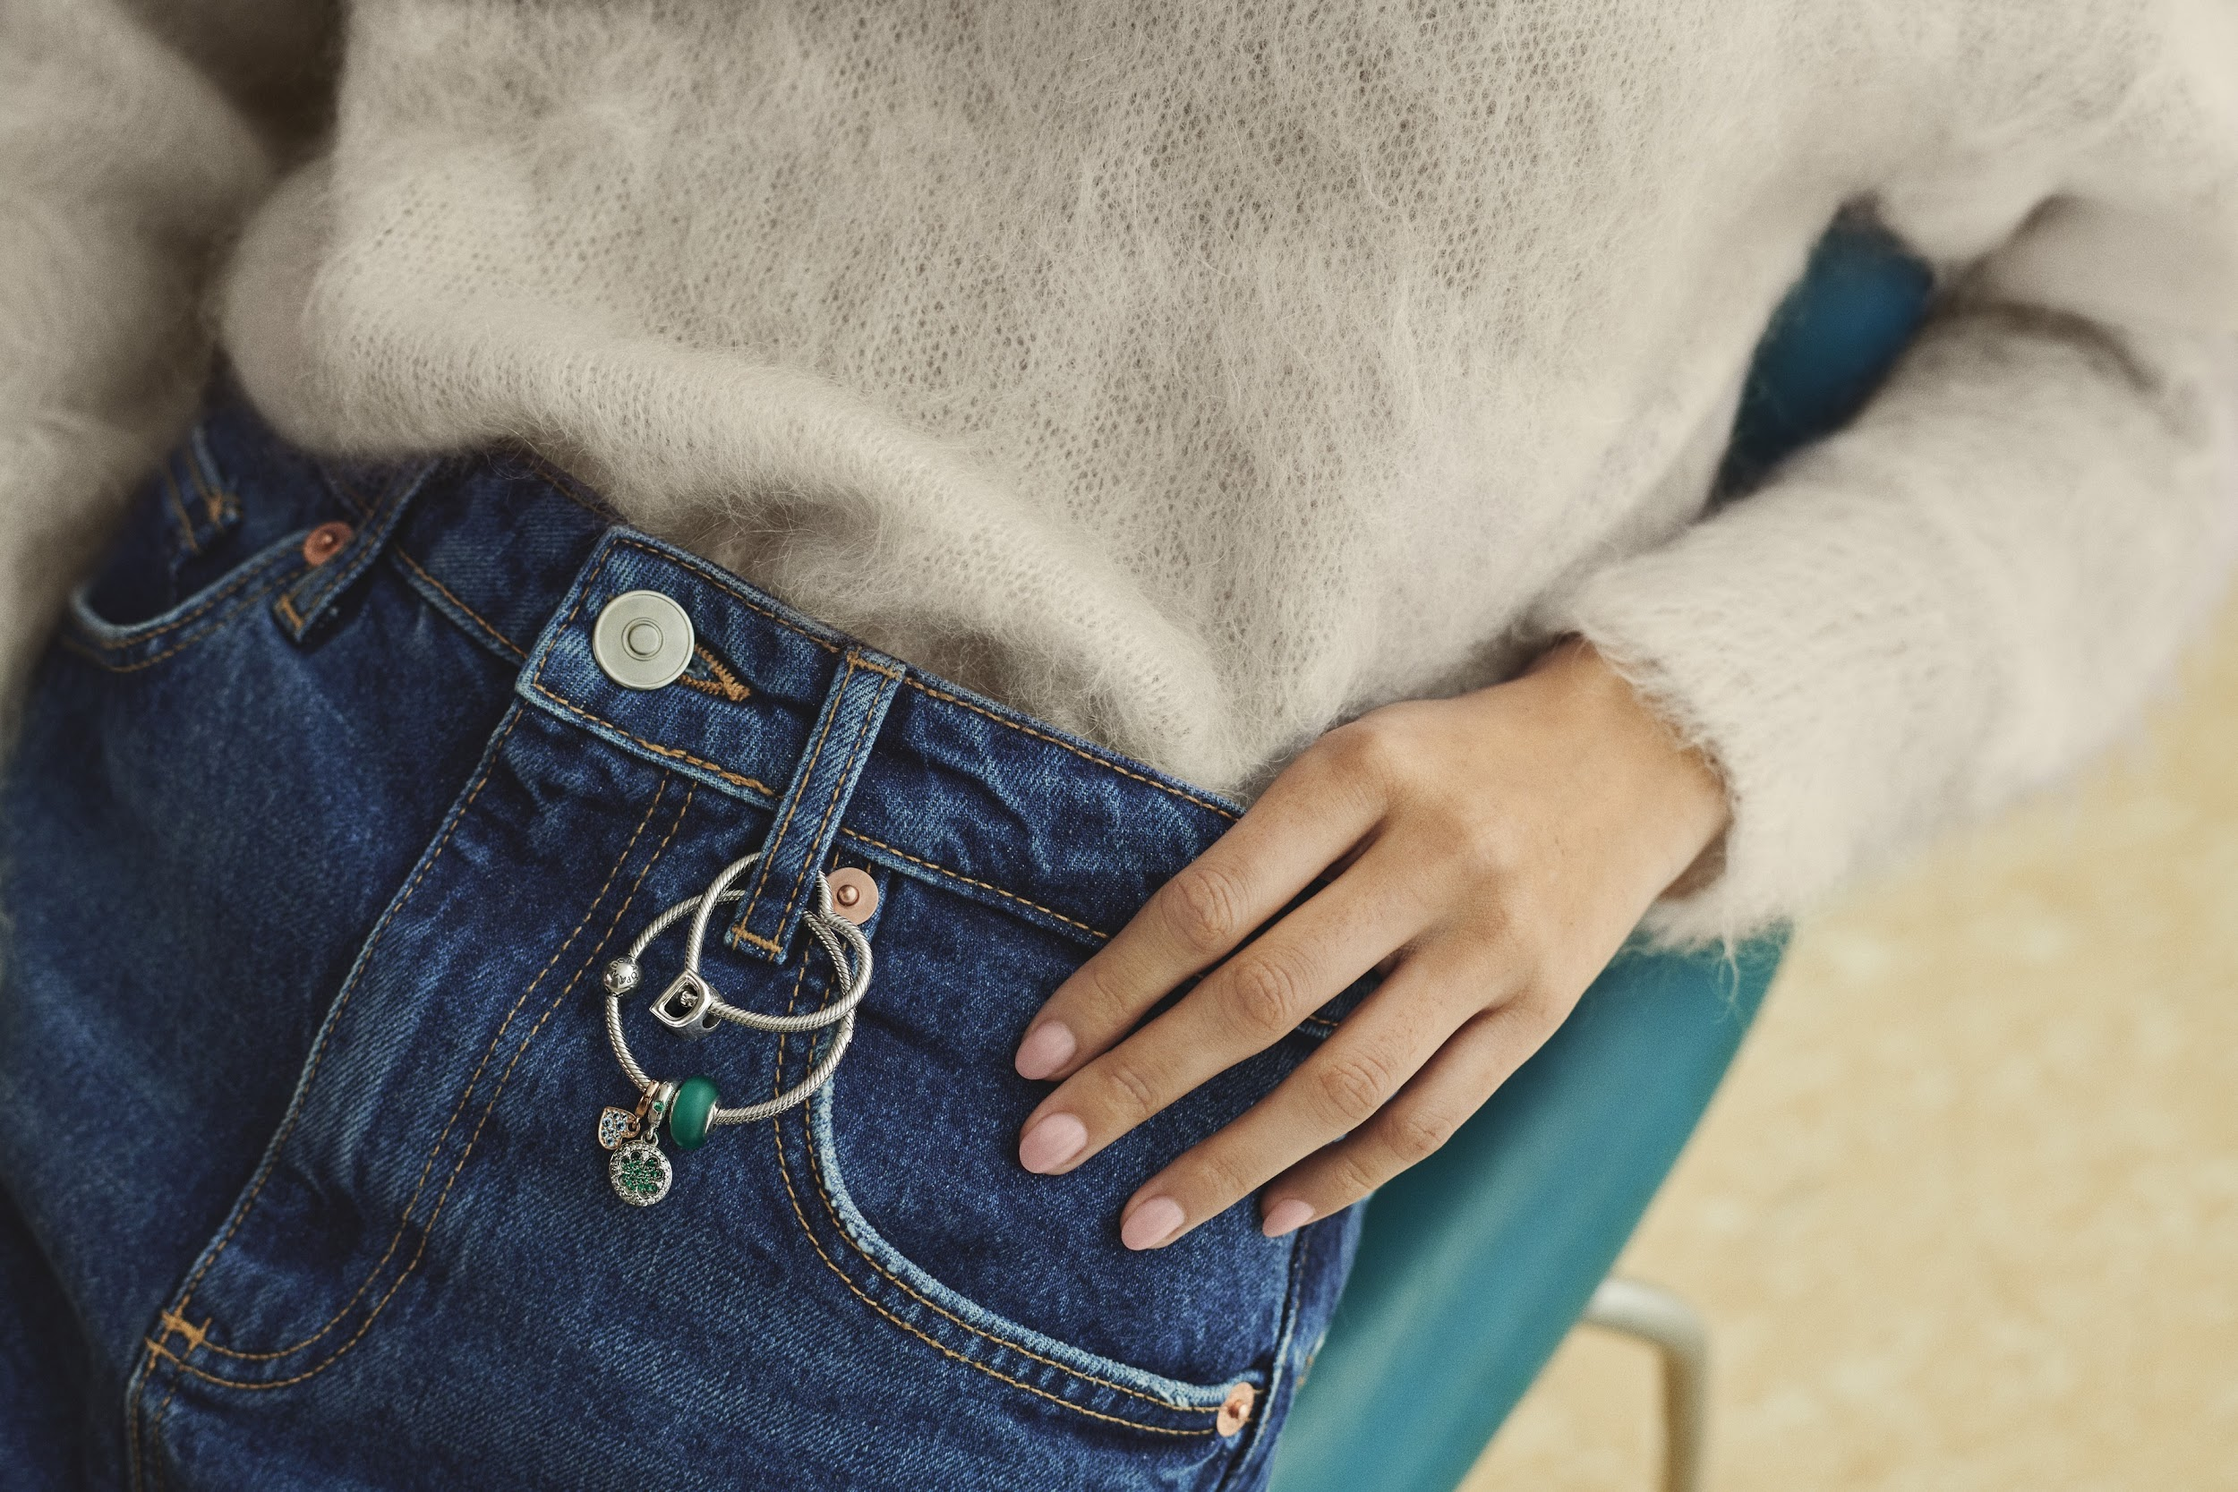

Cuando los llevas en tus *jeans*, son una versión muy *cool* para una ocasión informal como un *brunch* con amigos.

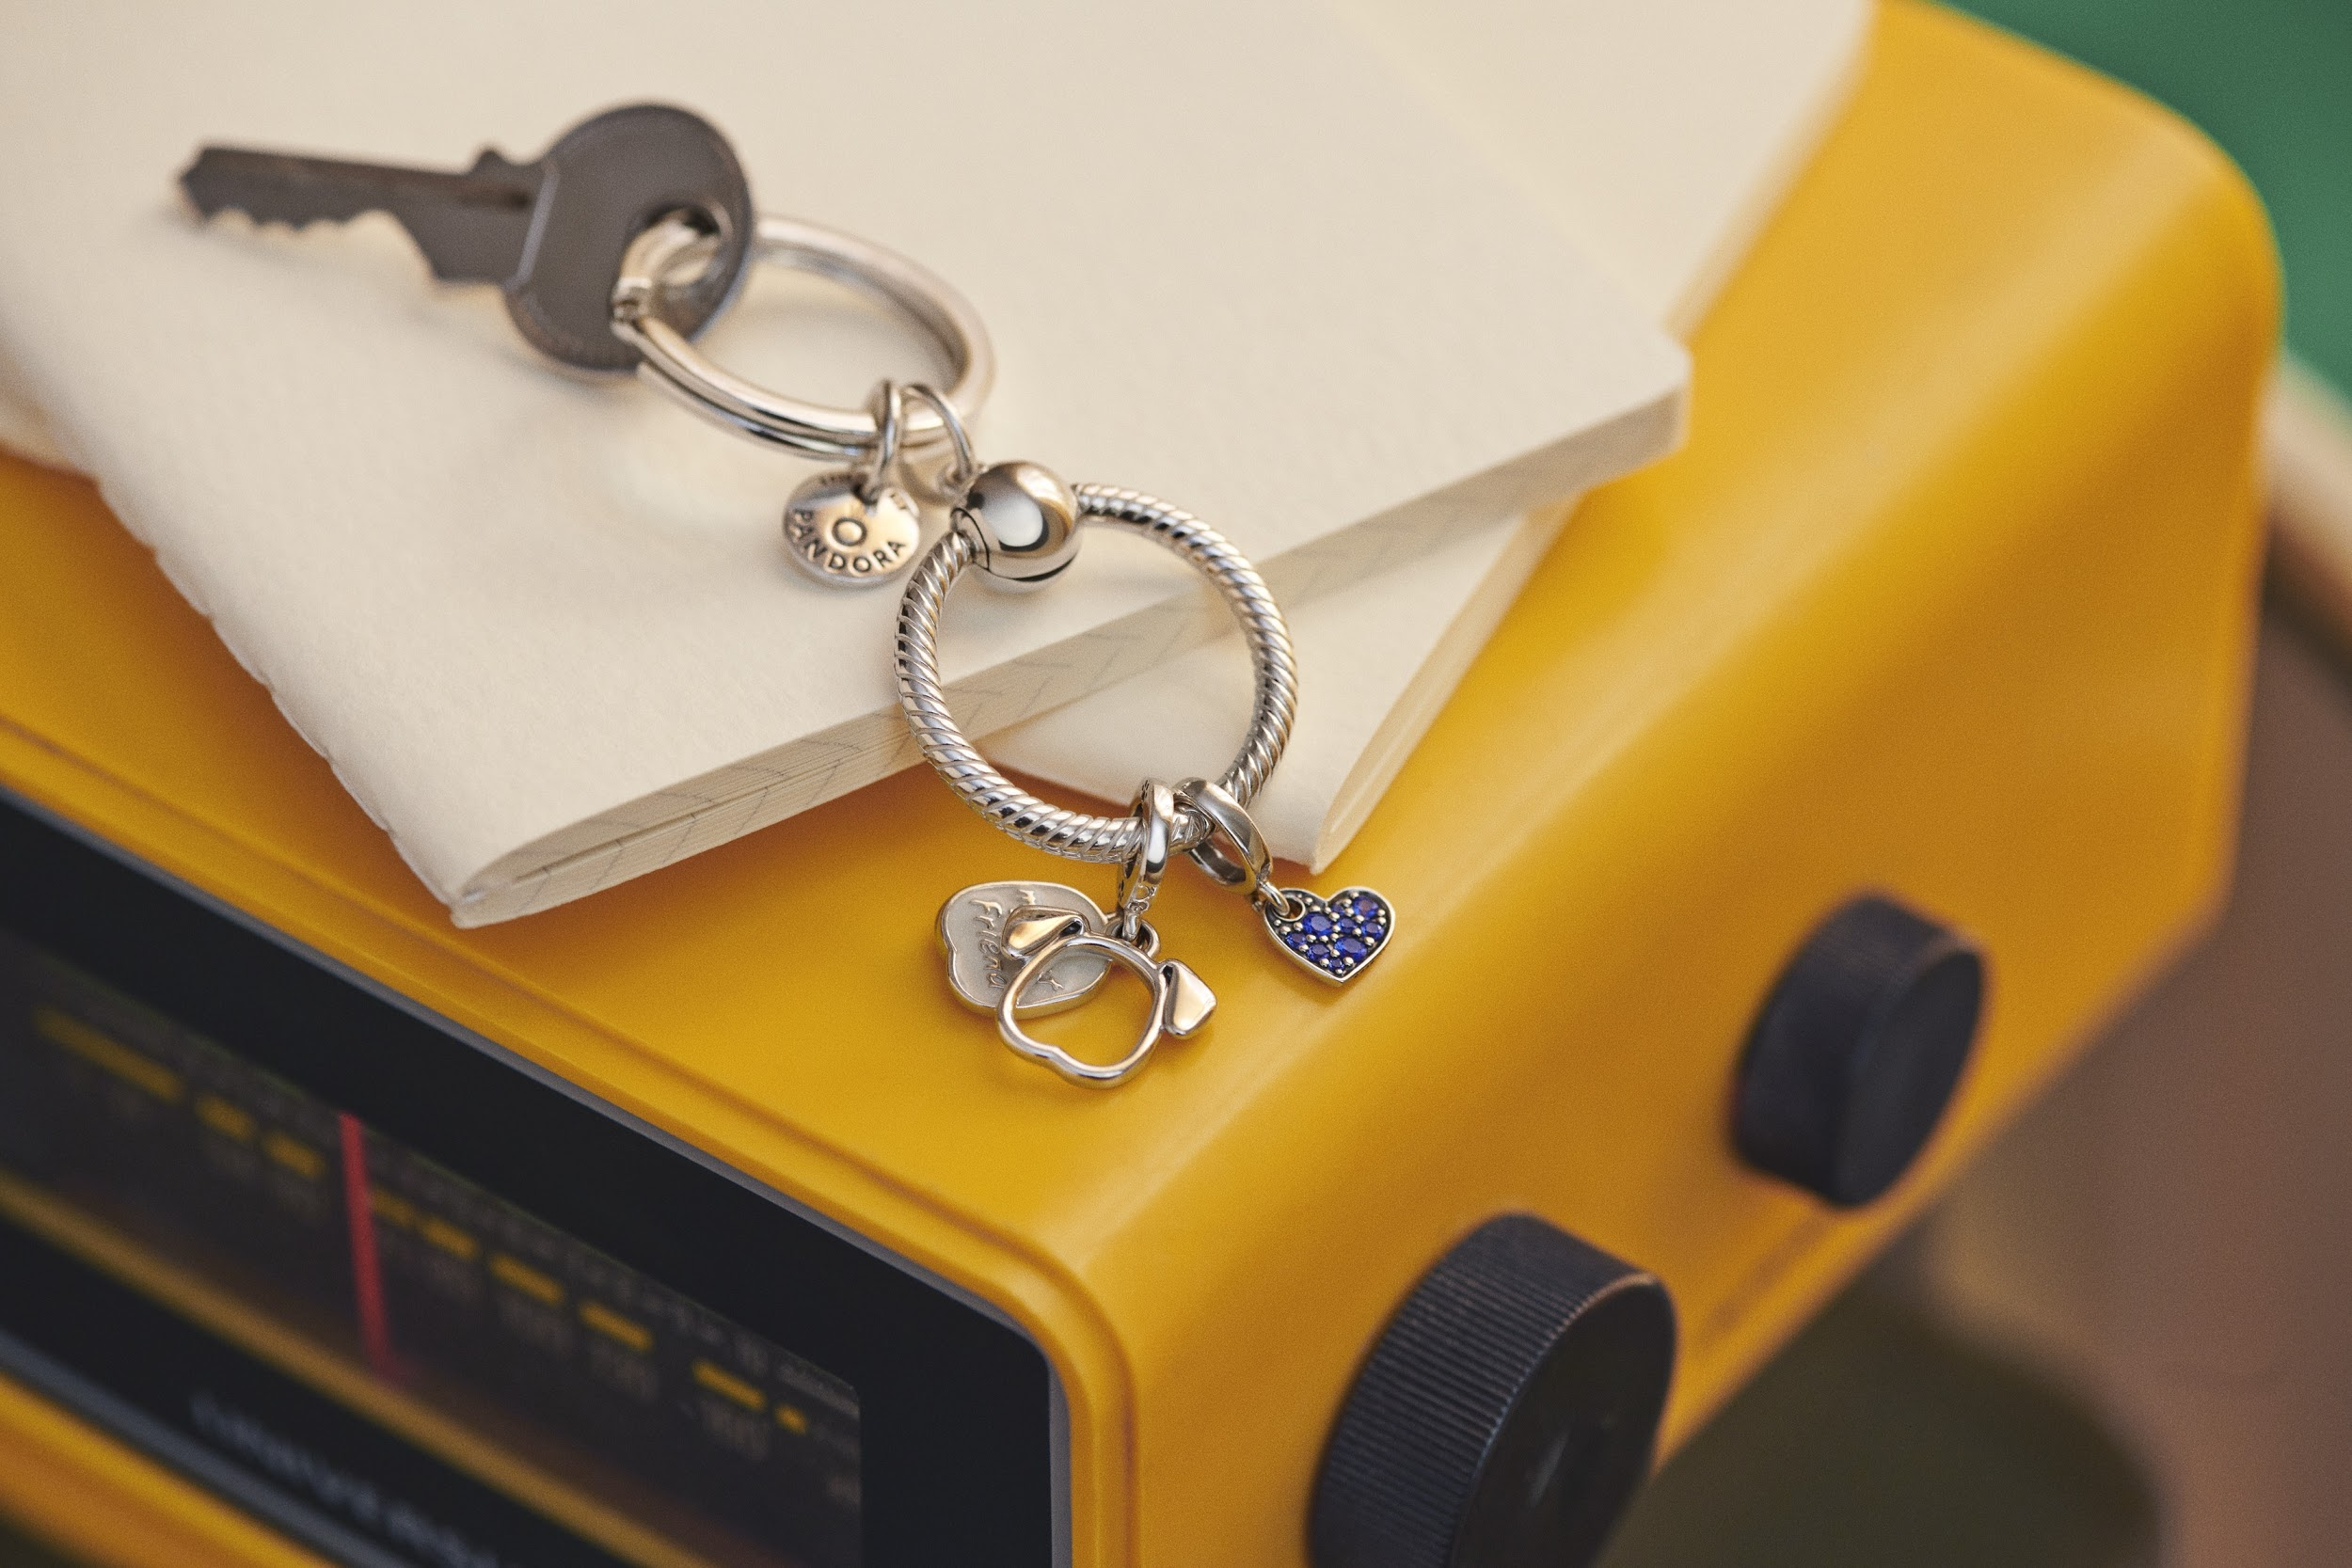

Un llavero con tus *charms* favoritos le da brillo y diversión a un objeto cotidiano.

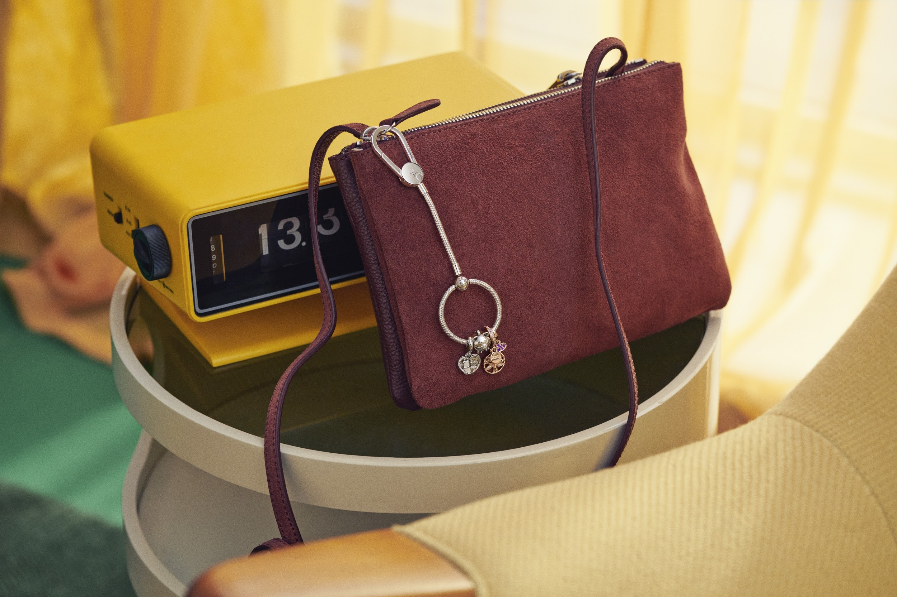

Eleva tu *look* de oficina con un porta *charms* para bolso con tus piezas favoritas. Con él, podrás darle un acento divertido a tu *outfit* sin perder la elegancia.

# # #

**ACERCA DE PANDORA**

Pandora diseña, manufactura y vende joyería con acabados a mano, contemporánea y en precios accesibles. Los diseños de Pandora son vendidos en más de 100 países en seis continentes a través de aproximadamente 7,500 puntos de venta, incluyendo más de 2,200 concept stores.

Fundada en 1982 y establecida en Copenhagen, Dinamarca, Pandora emplea a más de 26,000 personas a nivel mundial de las cuales aproximadamente 11,500 están localizadas en Tailandia, donde la empresa manufactura sus joyas. Pandora está listado públicamente en la bolsa de cambio NASDAQ Copenhagen en Dinamarca. En 2018, el ingreso total de Pandora fue de DDK 22.800 mil millones (aproximadamente EUR 3.1 billones).